教育部105年度高級中學以縣(市)為夥伴學習群
北區物理教師專業成長研習計畫
- 依據：
教育部104年2月25日臺教授國字第1040014268A號函辦理，高級中學以縣(市)為夥伴學習群的教師專業成長計畫。
- 目的：
  - 為推動高中課程之實施，強化教師專業成長，配合建構區域校際策略聯盟與教師夥伴學習同儕支持系統，提昇教師專業成長成效。
  - 協助提供物理科教師研習資源，提高現代教師教學專業知能，增進教師教學研究之風氣，藉以提升整體高級中等學校教師教學品質，以期奠定推動十二年國民基本教育之基礎。
- 辦理單位：
  - 主管機關：教育部國民及學前教育署
  - 主辦單位: 物理學科中心（國立臺中第一高級中學）
  - 協辦單位：臺北市立第一女子高級中學
- 辦理內容：
- 參加對象：臺北市、新北市、基隆市、宜蘭縣、花蓮縣、桃園市、新竹縣（市）公私立國中、高中職教師，限額50名。
※為維護研習品質及研習教師權益，本研習恕不接受現場臨時報名。※
- 研習主題：從206南台地震談地震物理學。
- 授課講師：蔡旻倩研究員、甘志文研究員、郭鎧紋主任
- 研習地點：交通部中央氣象局
- 研習課程時間表
105年5月17日(星期二)
時 間 | 研 習 課 程  主 題 | 主持人 | 地點
13:10~13:30 | 報到 | 學科中心 | 中央氣象局  傳達室集合
13:30~14:30 | 地震GPS | 蔡旻倩研究員 | 中央氣象局
14:30~15:30 | 地震物理學 | 甘志文研究員 | 中央氣象局
15:30~15:40 | 休息 | 學科中心 | 中央氣象局
15:40~16:40 | 地震中心觀測儀器展示介紹 | 郭鎧紋主任 | 中央氣象局
16:40~17:10 | 綜合座談與討論 | 郭鎧紋主任 | B1展示室
- 報名方式：
本活動列入教師進修研習課程，全程參與者核予研習時數3小時，請逕行至教育部全國教師在職進修網(http://www4.inservice.edu.tw/)登錄報名，俾利研習時數核發，全國教師在職進修網課程代碼：1996723。

- 研習地點交通資訊
交通部中央氣象局：臺北市中正區公園路64號
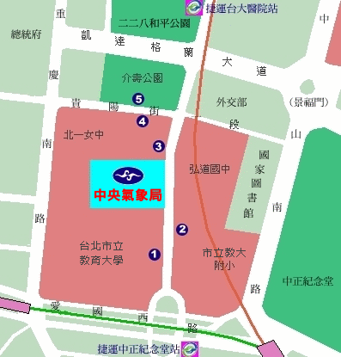

- 注意事項：
- 因場地座位有限且為維護研習課程品質與研習教師權益，未獲錄取者請勿擅自前往，本研習恕不接受現場臨時報名，亦不提供候補名額。
- 本區研習場地停車位有限，恕無法提供停車位，請盡量利用大眾運輸工具前往。
- 搭乘捷運：淡水信義線（台大醫院站-出口1、中正紀念堂站-出口7），松山新店線（中正紀念堂站-出口7）。
- 研習活動之課程材、膳食經費，由教育部依規定編列支應，請各校惠予參加研習人員公(差)假登記，遺留課務及交通差旅費由原服務單位依相關規定支應。

